修改的过程：1.修改显示 2.实现修改

课程目标

1. 实现修改app信息的展示(回显)
2. 实现修改app信息
3. 实现修改app信息的展示
4. 编写dao层

接口:d

|  |
| --- |
| *//查询单条信息和关联状态名称* AppInfo selectByPrimaryKey2(Long id); |

持久化操作:

|  |
| --- |
| *<!--查询单条信息和状态名称-->* <**select id="selectByPrimaryKey2" resultType="AppInfo"**> SELECT *\**, (SELECT valuename FROM `data_dictionary`   WHERE typename='app状态' AND valueid=STATUS) AS sname  FROM app_info WHERE id=#{id}  </**select**> |

1. 编写业务层

接口:

|  |
| --- |
| */**  * 查询app信息和状态名称  \** ***@param id*** *app的id  \** ***@return*** *实体信息  */* **public** AppInfo getAppInfo(Long id); |

实现:

|  |
| --- |
| @Override **public** AppInfo getAppInfo(Long id) {  **return this**.**appInfoMapper**.selectByPrimaryKey2(id); } |

1. 编写控制层

|  |
| --- |
| *//获取app信息 传的就是app的id* @RequestMapping(**"/getAppInfo"**) **public** String getAppInfo(Long id,Model model){  *//调用业务* AppInfo appInfo= **this**.**appInfoService**.getAppInfo(id);  *//将信息填充到页面* model.addAttribute(**"appInfo"**,appInfo);  *//返回页面* **return "developer/appinfomodify"**; } |

1. 编写前端页面

4.1 显示基本信息

4.2 实现修改显示功能(显示平台、一级、二级、三级分类,回显):参考: appinfomodify.jsp

|  |
| --- |
| <**script language="javascript"**>  $(**function**(){ *//加载事件  //1.发送异步请求获app的平台信息* $.post(**"${**pageContext.request.contextPath **}/getAppPtData"**,**null**,**function**(data){  *//console.log(data);* **for**(**var** i=0;i<data.**length**;i++){  *//创建一个option* **var** node=$(**"<option value='"**+data[i].valueid+**"'>"**+data[i].valuename+**"</option>"**);  *//将节点添加到下拉列表* $(**"#flatformId"**).append(node);  }  *//设置选中项:回显示* $(**"#flatformId"**).val(**${**appInfo.flatformid**}**);  },**"json"**);   *//2.加载一级分类* $.post(**"${**pageContext.request.contextPath **}/getCategoryData"**,**null**,**function**(data){  *//console.log(data);* **for**(**var** i=0;i<data.**length**;i++){  *//创建一个option* **var** node=$(**"<option value='"**+data[i].**id**+**"'>"**+data[i].categoryname+**"</option>"**);  *//将节点添加到下拉列表* $(**"#categoryLevel1"**).append(node);  }   *//设置一级选中项后，并加载当前选中项的子类* $(**"#categoryLevel1"**).val(**${**appInfo.categorylevel1**}**);  *//加载二级  loadCatagoryLeve2*();  },**"json"**);   *//4.给一级下拉列表添加onchnage事件加载对应的二级分类* $(**"#categoryLevel1"**).change(*loadCatagoryLeve2*);   */*通过一级分类加载二级*/* **function** *loadCatagoryLeve2*(){  *//获取一级分类的值* **var** tid=$(**"#categoryLevel1"**).val();  *//通过一级分类查询二级分类的结果* $(**"#categoryLevel2>option"**).remove(); *//清除原有的类别* **if**(tid!=**""**)  {  $.post(**"${**pageContext.request.contextPath **}/getCategoryData"**,{**"id"**:tid},**function**(data){  *//console.log(data);* **for**(**var** i=0;i<data.**length**;i++){  *//创建一个option* **var** node=$(**"<option value='"**+data[i].**id**+**"'>"**+data[i].categoryname+**"</option>"**);  *//将节点添加到下拉列表* $(**"#categoryLevel2"**).append(node);  }   *//设置二级分类的选中项* $(**"#categoryLevel2"**).val(**${**appInfo.categorylevel2**}**);  *//加载二维选中项对应的子类  loadCatagoryLeve3*();  },**"json"**);  }  }   *//5.给二级下拉列表添加onchnage事件加载对应的三级分类* $(**"#categoryLevel2"**).change(*loadCatagoryLeve3*);   *//通过二级分类加载三级分类* **function** *loadCatagoryLeve3*(){  *//获取一级分类的值* **var** tid=$(**"#categoryLevel2"**).val();  *//通过一级分类查询二级分类的结果* $(**"#categoryLevel3>option"**).remove(); *//清除原有的类别* **if**(tid!=**""**)  { $.post(**"${**pageContext.request.contextPath **}/getCategoryData"**,{**"id"**:tid},**function**(data){  *//console.log(data);* **for**(**var** i=0;i<data.**length**;i++){  *//创建一个option* **var** node=$(**"<option value='"**+data[i].**id**+**"'>"**+data[i].categoryname+**"</option>"**);  *//将节点添加到下拉列表* $(**"#categoryLevel3"**).append(node);  }   *//设置选中项* $(**"#categoryLevel3"**).val(**${**appInfo.categorylevel3**}**);  },**"json"**);  }  }  }); </**script**> |

1. 通过app的状态来显示对应的操作

修改:



上架和下架:

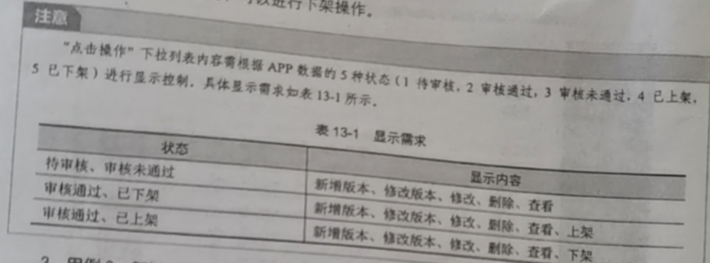

|  |
| --- |
| <**ul class="dropdown-menu" role="menu"**>  <**c:if test="${**appInfo.status==2 || appInfo.status==5**}"**>  <**li**>  <**a class="saleSwichOpen" saleSwitch="open" data-toggle="tooltip" data-placement="top" title="" data-original-title="恭喜您，您的审核已经通过，您可以点击上架发布您的APP"**>上架</**a**>  </**li**>  </**c:if**>  <**c:if test="${**appInfo.status==2 || appInfo.status==4**}"**>  <**li**>  <**a class="saleSwichClose" saleSwitch="close" data-toggle="tooltip" data-placement="top" title="" data-original-title="您可以点击下架来停止发布您的APP，市场将不提供APP的下载"**>下架</**a**>  </**li**>  </**c:if**>  <**li**><**a class="addVersion" data-toggle="tooltip" data-placement="top" title="" data-original-title="新增APP版本信息"**>新增版本</**a**>  </**li**>  <**li**><**a class="modifyVersion"  data-toggle="tooltip" data-placement="top" title="" data-original-title="修改APP最新版本信息"**>修改版本</**a**>  </**li**>  *<!--判断当app信息的状成为待审核和审核未能过显示修改-->* <**c:if test="${**appInfo.status==1 || appInfo.status==3**}"**>  <**li**><**a href="${**pageContext.request.contextPath**}/getAppInfo?id=${**appInfo.id**}" class="modifyAppInfo" data-toggle="tooltip" data-placement="top" title="" data-original-title="修改APP基础信息"**>修改</**a**></**li**>  </**c:if**>  <**li**><**a class="viewApp" data-toggle="tooltip" data-placement="top" title="" data-original-title="查看APP基础信息以及全部版本信息"**>查看</**a**></**li**>  <**li**><**a class="deleteApp" data-toggle="tooltip" data-placement="top" title="" data-original-title="删除APP基础信息以及全部版本信息"**>删除</**a**></**li**> </**ul**> |

1. 实现修改

分析:

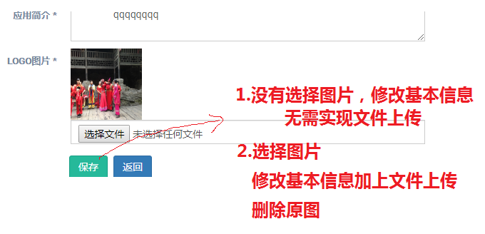

1. 编写dao层

略

1. 编写业务层

接口:

|  |
| --- |
| */**  * 修改app信息  \** ***@param appinfo*** *appinfo实体  \** ***@return*** *影响行数  */* **public int** updateAppInfo(AppInfo appinfo); |

实现:

|  |
| --- |
| @Override **public int** updateAppInfo(AppInfo appinfo) {  **return this**.**appInfoMapper**.updateByPrimaryKeySelective(appinfo); } |

1. 编写表示层控制器

|  |
| --- |
| *//更新app信息* @RequestMapping(**"/updateAppInfo"**) **public** String updateAppInfo(  AppInfo appInfo,  String oldPicPath, *//取旧图路径* @RequestParam(value=**"a_logoPicPath"**,required = **false**) CommonsMultipartFile file,  HttpServletRequest request  ){  **try** {  *//1.判断用户有没有选择图片,如果选择图片即上传，否则不上传* **if**(!file.isEmpty()){ *//为空返回true  //上传文件  //保存位置* String path= request.getServletContext().getRealPath(**"upload/logo"**);  *//上传* String saveFileName=FileUploadUtil.*upload*(path,file);  *//修改appinfo的实体，设置新上传的图片路径* appInfo.setLogopicpath(**"upload/logo/"**+saveFileName);  *//删除原来的图片 1.通过编号去查询数据库得图片的路径 2.表单中获取原图路径* **new** File(request.getServletContext()  .getRealPath(**"upload/logo/1600916574347.jpg"**)).delete();   }  *//2.更新数据库的信息  //appInfo.setLogopicpath(); //设置上传文件的图片路径* **appInfoService**.UpdateAppInfo(appInfo);  }**catch** (Exception e) {  e.printStackTrace();  **return "redirect:jsp/error.jsp"**;  }  **return "redirect:searchAppInfo"**; } |

1. 编写表示层页面： appinfomodify.jsp

修改时注意:

1. 在表单添加隐藏域保存 编号作为条件修改

|  |
| --- |
| <**input type="hidden" name="id" id="id" value="${**appInfo.id**}"**> |

1. 在表单添加隐藏存放原图路径 便于删除旧图

|  |
| --- |
| <**input type="hidden" name="** oldfilename **" value="${**ai.logopicpath**}"**> |
|  |

1. 基本表单对象的名称与实体对象的属性对应